ПОРТФОЛИО
заместителя директора по ВР
учителя истории и обществознания
ГБОУ СКОШИ №31
Середкиной Елены Юрьевны
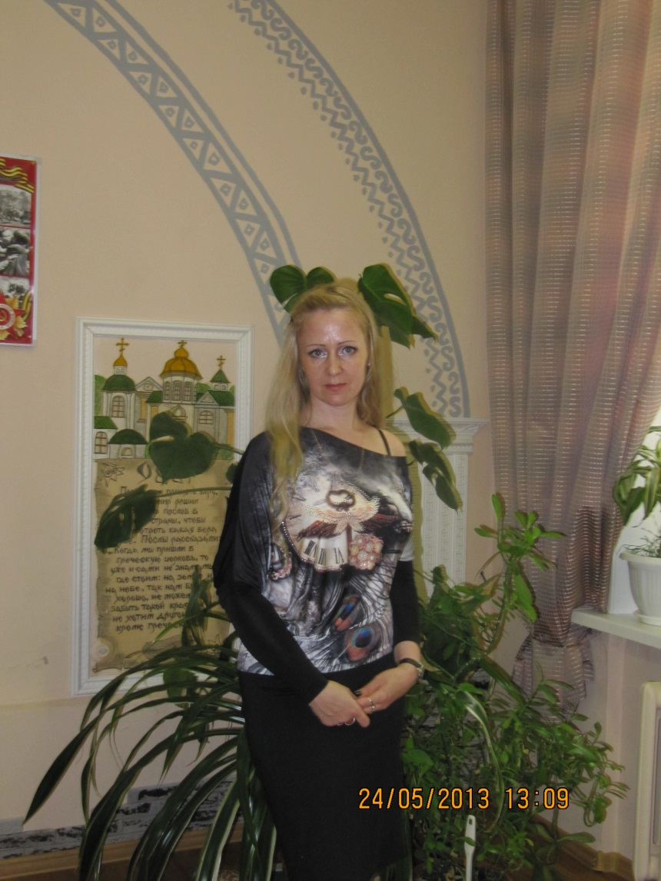 | Середкина  Елена Юрьевна - педагогический стаж  13 лет.  Учитель истории  и обществознания первой квалификационной категории.  Педагогическое кредо:  «Больше добра, большое сердце…»

В 2002 году закончила Калужский государственный педагогический университет имени Циолковского К.Э., исторический факультет. С 2009 работаю в
ГБОУ СКОШИ № 31.
Грамоты
2008 год: Грамота за активное участие в конкурсе среди образовательных учреждений на лучший проект проведения «Декады молодого избирателя».
2008 год: Диплом участника 4-го областного конкурса классных руководителей и классных воспитателей общеобразовательных учреждений «Самый классный классный!».
2011 год: Грамота Восточного административного округа за проведенный на высоком уровне профсоюзный урок по теме: «Достойный труд в 21 веке».
2011год: Почетная Грамота Восточного окружного управления образования департамента образования города Москвы за 1-е место в городском конкурсе методических разработок профсоюзных уроков по теме: «Достойный труд в 21 веке».
2013 год: Благодарственное письмо за оказание содействия в проведении Третьего межрегионального виртуально-правового квеста, посвященного Международному Дню защиты детей.
2013 год: Диплом участнику Всероссийской Педагогической Видеоконференции по теме: «Профессионально-педагогическая рефлексия».
2013 год: Благодарственное письмо за помощь в проведении праздника 3 (третьего) Ежегодного Международного Детского Фотоконкурса Равных Возможностей «МИР ГЛАЗАМИ ДЕТЕЙ».
2013 год: Грамота за профессионализм и добросовестный подход в деле воспитания детей и развитие их творческих способностей».

2013 год: Почетная Грамота Министерства образования и науки Российской Федерации за значительные успехи в организации и совершенствовании учебного и воспитательного процессов, формирование интеллектуального, культурного и нравственного развития личности, большой вклад в практическую подготовку учащихся и воспитанников.
2014год: Сертификат участника Межрегиональной научно – практической конференции «Федеральные государственные образовательные стандарты: новое качество образования».

Печатные работы
2012 год: Печатная работа в журнале «Профсоюзная работа», открытый урок «Достойный труд в 21 веке».

Документы
о повышении квалификации
- Свидетельство о повышении квалификации. КОИПКРО - 2006 год. (144 часа).
- Диплом об успешном освоении программы: «Базовая ИКТ-компетентность в деятельности учителя-предметника» - 2006 год. (72 часа).
- Удостоверение о повышении квалификации по теме: «Сущность механизмов воспитательного воздействия и методы их использования в образовательном процессе». МИОО - 2009 год. (72 часа).
- Свидетельство о повышении квалификации по теме:
« Информационные технологии в преподавании истории и обществознания». МИОО - 2011 год. (144 часа).
- Удостоверение о повышении квалификации по теме: «Научно-методические основы преподавания религиозных культур и этики в начальной школе». МИОО - 2012 год. (72 часа).

